
-

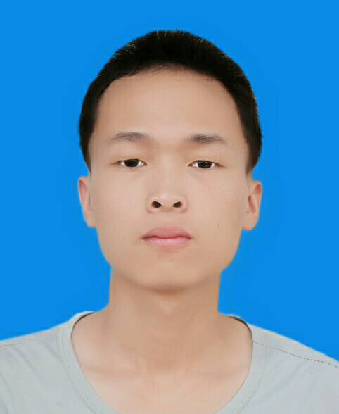


求职意向：

基本资料

姓名： 吴锦顺 邮箱：402116652@qq.com
住址：武汉东湖学院 年龄：21
学历： 本科 毕业院校：武汉东湖学院
电话：18071036835 薪资要求:8k

职业技能
专业技能
熟练使用CAD，获得CAD一级工程师认证证书；
熟练使用solidworks，获得CSWP证书以及其延伸四个证书（钣金、焊件、曲面、模具）；
熟练使用office，获得计算机二级，计算机三级证书；
会数控编程、西门子plc编程、了解3D打印机的制造与使用

教育背景
毕业院校：武汉东湖学院 最高学历：本科
所学专业：机械设计制造及其自动化
主修课程：数控、plc、单片机、sw建模、CAD绘图、机械传动

工作经历
2018年至今：班级组织委员
2019-2020：社团3D打印组副组长
2019年~2020年：某电子厂培训组组长
2020年~2021年：某营销项目小组组长
主要业绩：
- 完善创业设定前期营销部、行政办、人力资源的标准化 。
- 做好企业文化建立和员工后勤福利建立的工作；
制度流程的撰写及考核流程的撰写工作；
3、交叉销售关系网的建立及客户的维护思路清晰明朗；
4、完善专业技能培训需求， 负责3D打印机基础技能培训，solidworks基本技能培训；
5、参与社团招生前期的交叉培训考核，参与社团期末考核工作;完善
社团小组制度的健全与实施；定期发展社团内部非工作性质的
组员活动，多方位的丰富组员大学生活；

自我评价
简历自我评价
本人是22年应届毕业生，毕业于武汉东湖学院，机械设计制造及其自动化专业。
自初高中以来一直担任各科学习委员，有时甚至身兼数职。大学4年担任组织委员，性格活泼开朗、具有很好的亲和力，善于与人沟通。大学期间已经入党，作为一名中共党员对自我的集体荣誉感和责任感自然是有更高要求，能够时刻关注企业发展。
有2年大学创业经验，15天拿到驾驶证、2个月自学考取国家计算机二级和三级证书，熟练使用办公软件。待人真诚，能吃苦耐劳，办事严谨认真负责，创新能力突出，有较强的组织管理能力，有团队精神及良好的人际关系，协作意识及适应能力很强，能够在工作中起到带头作用和正面影响。
有过硬的专业技能基础，自学2周考取CAD相关证书、备考2个月完成solidworks的CSWP相关认证及其4个衍生证书。超前的学习能力和专注度能够让我对新环境有出众的适应能力，能够很好地完成与企业工作的过渡对接，有自信为贵企创造更多的价值。
寒暑假参与4项校外实践活动让我积累了丰富的社会实践经验，更重要的是培养了良好的社交能力及应变能力，跳脱出学生思维，能够与企业工作进行有效对接。
申请实用新型专利，发表一篇国家科技技术综合期刊论文，大四1个月独自搜集资料自学相关技能完成毕业设计。有自己解决问题的思维论与方法论，能够在贵企的工作过程中有更多的创新想法与技巧。
请给我一个机会，还你一个可能，合作共赢，大家都有光明的未来。

